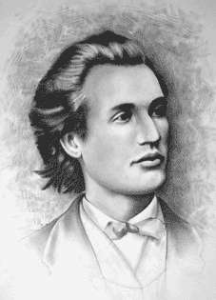
CLASA A III-A

Barem de rezolvare - clasa a III-a

Subiectul I (50 puncte):
1. 144………………………….....................5 puncte
2. 2 frati si 3 surori… …….............. .... …. 5 puncte
3. 951………………………………………... 5 puncte
4. 35 (34 pasageri plus soferul)………… 5 puncte
5. 774..........................................................5 puncte
6. 1942 (84 -$\overline{\text{ab}}=\overline{\text{ab}}$) sau 1892(se puncteaza maxim chiar si doar un raspuns corect).................5 puncte
7. 964...........................................................5 puncte
8. 258...........................................................5 puncte
9. 46 ............................................................5 puncte
10. 24 ..........................................................5 puncte

Subiectul II (15 puncte):
- 9+8 = 17 (suma varstelor actuale ale celor doi catelusi)
17 – 9 = 8 (Varsta lui Azorel)
11 – 8 = 3 . Deci peste trei ani Azorel va avea 11 ani.

